Міністерство освіти і науки України

НАЦІОНАЛЬНИЙ ТЕХНІЧНИЙ УНІВЕРСИТЕТ УКРАЇНИ

«КИЇВСЬКИЙ ПОЛІТЕХНІЧНИЙ ІНСТИТУТ

ІМЕНІ ІГОРЯ СІКОРСЬКОГО»

Кафедра прикладної математики

ЗВІТ

ПРО ВИКОНАННЯ VII ЕТАПУ КУРСОВОЇ РОБОТИ

з дисципліни “Бази даних та інформаційні системи”

на тему: Написання колоквіуму

Студента ІV курсу,

групи КМ-31

напряму підготовки 6.040301 – прикладна математика

ТЯГУНА О.В.

Викладач

ТЕРЕЩЕНКО І.О.

Оцінка: ___ балів

Київ – 2016

ЗМІСТ

1 ПОСТАНОВКА ЗАДАЧІ 3

2 ОСНОВНА ЧАСТИНА 4

ВИСНОВКИ 5

Додаток А 6

# 1 ПОСТАНОВКА ЗАДАЧІ

Завдання: побудувати ERD, яка складається мінімум із п’яти таблиць.

# 2 ОСНОВНА ЧАСТИНА

Діаграма була побудована за допомогою Visual Paradigm Modeler. Вона зображена у додатку А.

# ВИСНОВКИ

Під час виконання даного етапу було створено ER-діаграму.

Таблиці Student та Lecturer мають наступні поля: Login, Password, Email, Name, Surname. Усі вони мають тип string(20). Таблиця Task має наступні поля: Author, Question, TaskName, CorrectAnswer. Усі вони мають тип string(20). Таблиця User_Answer має наступні поля: Author_fk, Lecturer_fk, TaskName_fk, Answer, Mark, ColloquiumName_fk. Усі вони, крім Mark, який має тип int, мають тип string(20). Тяблиця Colloquium має два поля типу String(20): ColloquiumName та Author_fk.

# Додаток А

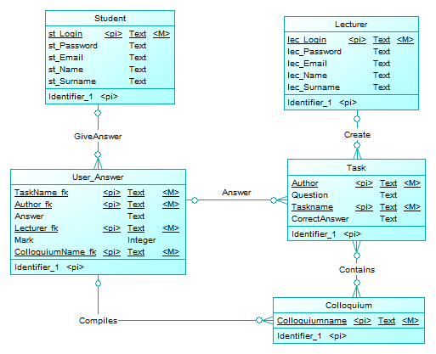

Рисунок А1 –ERD для заданої теми